Hvad er EU's formål?
I dette afsnit lærer du om grundtankerne bag EU-samarbejdet, og hvorfor dette samarbejde har udviklet sig til at omfatte både flere politikområder og flere medlemslande.
EU kan sammenlignes med en klub eller en forening med vedtægter, der er nedskrevne regler for foreningens formål og medlemmernes rettigheder og pligter. EU’s vedtægter fremgår af EU’s traktat, der siden den første, Rom-traktaten fra 1957, er blevet ændret i alt seks gange. Den nuværende hedder Lissabon-traktaten og blev vedtaget i 2007. Traktaten er blevet ændret i takt med EU’s udvikling, men det grundlæggende formål med samarbejdet har siden begyndelsen været ”en proces hen imod en stadig snævrere union mellem de europæiske folk (…)” (Lissabon-traktatens artikel 1). Formålet med en snævrere union er, at samarbejdet skal ”fremme freden, sine værdier og befolkningernes velfærd” (Lissabon-traktatens artikel 3). Kort sagt kan EU’s formål sammenfattes med de 3 f’er: fred, fri bevægelighed og fælles værdier.
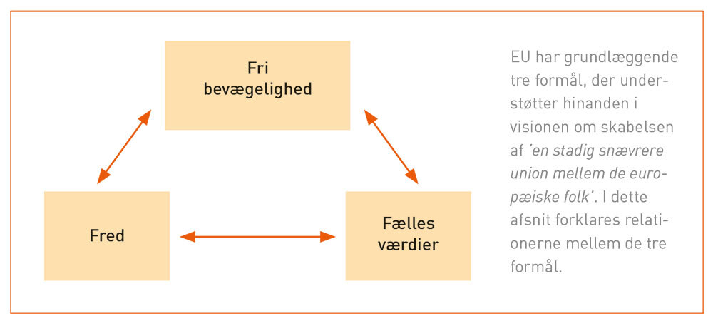
Integration i bredden og dybden
For at fremme EU’s overordnede formål er samarbejdet siden begyndelsen løbende blevet udvidet i bredden og i dybden. Når vi taler om integration i bredden, henviser det til, at EU-samarbejdet er blevet udvidet til at omfatte flere og flere politikområder, og at antallet af medlemslande er vokset. Når vi taler om integration i dybden, henviser det til, at samarbejdet inden for de enkelte politikområder er blevet mere detaljeret og forpligtende for medlemslandene.
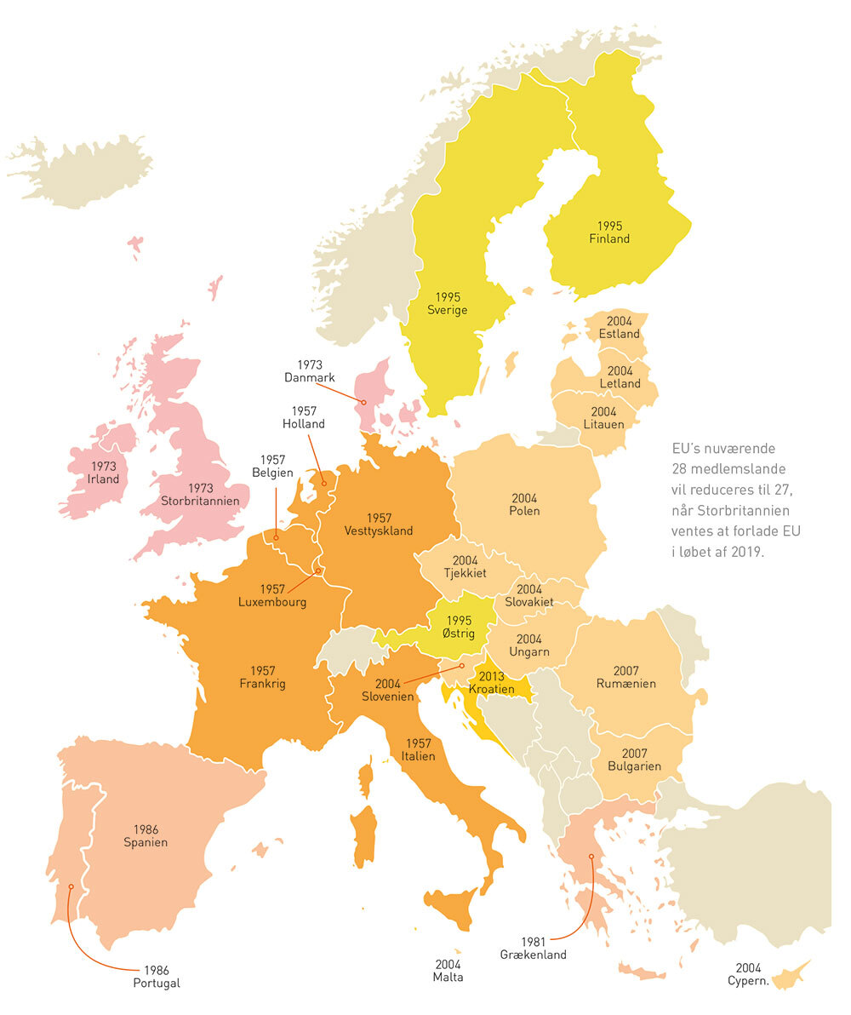

En ny verden - det internationale system i opbrud
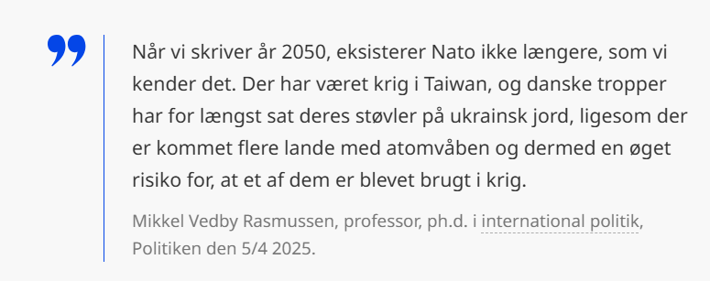
Verden forandrer sig med en hidtil uset hastighed, og mange spørgsmål melder sig:
- Vil vi i fremtiden have en verden, der reguleres af regler gennem internationale organisationer?
- Vil stormagterne føre en aggressiv udenrigspolitik og forsøge at udvide deres territorium?
- Vil der udbryde verdensomspændende konflikter i form af handelskrige og militære trusler?
- Hvilken rolle vil EU (Den Europæiske Union) få i en ny verdensorden - politisk, økonomisk og sikkerhedsmæssigt?
- Hvordan vil EU forandre sig? Vil EU oprette et fælles forsvar? Hvordan vil forholdet til USA, Kina og Rusland udvikle sig? Hvordan vil det gå med demokratiet i EU?
International politik
Når man betragter hele verden som en arena, hvor der føres politiske kampe, taler man somme tider om det internationale system og til andre tider om det internationale samfund. Når man ser på det internationale system, som det ser ud i dag, adskiller det sig først og fremmest fra et nationalt politisk system ved, at der hverken findes et verdensparlament eller en verdensregering. Nogle betragter derfor det internationale system som et anarki, det vil sige et system uden regler. Til sammenligning er demokratiske nationale samfund kendetegnet ved, at de er styret ved hjælp af lovgivning. Taler man derimod om det internationale samfund, mener man, at der ikke er tale om et rent anarki, men at verdens lande i en vis udstrækning er blevet enige om nogle spilleregler og på den måde har dannet et fælles samfund. Spillereglerne i det internationale system vedtages og håndhæves i internationale organisationer og ved møder mellem staterne. Nogle regler nedskrives i traktater, andre er normer eller sædvaner.
Studiet af det internationale system og staternes adfærd og indbyrdes relationer kaldes international politik. I studiet af international politik skelner man mellem systemets struktur og aktører. Strukturen er den overordnede ramme, handlinger udspiller sig indenfor. Aktørerne er de enheder, som foretager handlingerne, fx stater. Det er en væsentlig diskussion, hvad der er vigtigst for udviklingen i international politik: strukturen eller aktørerne. Nogle mener, at den overordnede struktur er afgørende for aktørernes handlinger, andre tildeler aktørerne en større betydning.
